Institutt for medisinske basalfag

Årsregnskapsrapport 2021 IMB

Bevilgningsfinansiert virksomhet
Institutt for medisinske basalfag har et positivt regnskapsresultat per 31.12.2021 på kr 30,1 mill, mot et budsjettert resultat på kr 22,2 mill. 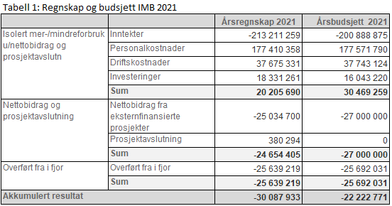
IMB regnskapsførte 12,5 mill mer i inntekter i 2021 enn budsjettert. Av dette utgjør interne transaksjoner (viderefakturering) om lag 2/3, og disse finner man for en stor del igjen som driftskostnader i BOA og bevilgningsfinansiert aktivitet ved IMB. Det var ubetydelige avvik på personal og driftskostnader målt mot budsjett, mens nettobidraget fra eksternt finansierte prosjekter ble kr 2 mill. lavere enn budsjettert. Dette i hovedsak som følge av lavere leiestedsinntekter.
I april utbetalt UiO hjemmekontor-kompensasjon til alle ansatte og kostnadene ble fordelt til den ansattes enhet. Dette betød en ubudsjetterte merkostnad på kr 2,8 mill for IMB totalt. Bl.a. som følge av at noen av årets nyansettelser ble forskjøvet i tid ble totale personalkostnader for året som helhet likevel som budsjettert.
Samlede driftskostnader ble om lag som budsjettert i 2021. Her er en betydelig andel viderefakturerte interne kostnader. Som følge av de covid-relaterte reiserestriksjonene ble kostnader knyttet til kurs, konferanser og reiser betydelig lavere enn budsjettert, og utgjorde bare kr 2,6 mill i 2021. Dette tilsvarer om lag 40% av nivået i «normalåret» 2019.
Av IMBs fire fagavdelinger er Avdeling for molekylærmedisin den eneste som har kommet ut av 2021 med et lavere overskudd enn de gikk inn i året med. Dette er i hovedsak som følge av lavere leiestedsinntekter. De tre øvrige har til dels betydelig akkumulerte midler på starten av 2022. Se tabell 2. Det settes i gang ulike tiltak for å redusere det samlede overskuddet i avdelingene og IMB samlet i løpet av 2022.
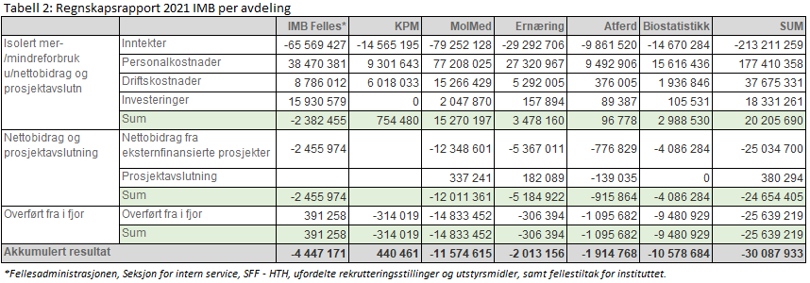
Seksjon for komparativ medisin (KPM) hadde en betydelig inntektsreduksjon i 2021. Før sommeren antok vi at antall bur i produksjon ville øke utover høsten som følge av oppstart av nye prosjekter, med det viser seg å ta lengre tid enn antatt å få opp etterspørselen hos IMBs egne brukere. Lavere burtall innebærer at noen kostnader (f.eks. for dyrefôr) er lavere enn de ellers ville vært, mens andre kostnader, som ikke varierer med antall bur (f.eks. fast personale), er vanskelig å redusere på kort sikt. Samtidig medfører smitteverntiltak høyere kostnader. Instituttet tilførte seksjonen et ekstra tilskudd på kr 0,24 mill. i desember for å kompensere for en del av denne typen merkostnader. Seksjonens økonomi overvåkes nøye og det er iverksatt tiltak for å redusere kostnader der det er mulig. KPM gikk inn i 2021 med et overskudd på 0,31 mill. Som følge av om lag 0,75 mill. høyere kostnader enn inntekter i 2021, går seksjonen inn i 2022 med et underskudd på kr 0,44 mill.
Av det akkumulerte overskuddet på 30,1 mill. er ca. halvparten bundet til ulike forpliktelser. Kr 6,7 mill er bundet i sentrale øremerkinger til bl.a. Livsvitenskapssatsingen (kr 4,7 mill), Russlandsamarbeid, (kr 1,5 mill), samt innovasjons- og likestillingsmidler (kr 0,5 mill). I tillegg har fakultetet pålagt IMB å dekke 2/3 av utstyrskostnadene i forbindelse med oppgradering av den eldre delen av Seksjon for komparativ medisin (KPM), foreløpig estimert til kr 12 mill totalt. Det betyr at ytterligere kr 8 mill er bundet. Det er budsjettert med at disse midlene i hovedsak skal brukes i løpet av 2022.

